项目1：膜结构遮雨棚设计任务书
项目概况：本项目地点在河南省漯河市，漯河双汇物流投资高温库装车广场，现有发货月台南侧14米宽度范围增加膜结构遮雨棚。发货广场现状照片如下：
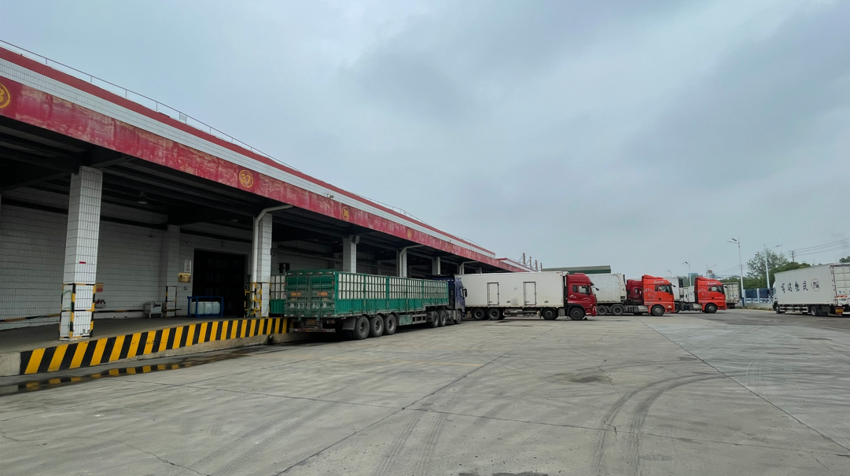
建筑尺寸：建筑面积约3000㎡，长度约210米，宽度约14.5米，棚下净高要求5.0米。广场东西向布置钢柱，中间柱间距19.8米、边柱间距13.2米。
结构形式：管桁架膜结构，钢结构设计使用年限50年。屋面膜采用PVDF材质，重量1050g/㎡，防火等级B1级，使用年限不小于15年。
单榀钢架一边悬挑6.5米、檐口高度不小于6.4米（与现有月台屋面搭接，避免雨水进入），一边悬挑8米、檐口高度净高不小于5.0米。
排水：遮雨棚屋面排水采用有组织排水，落雨管接广场地面后自由排放。
电气：考虑室内照明和防雷接地。

遮雨棚平面布置详见下图：
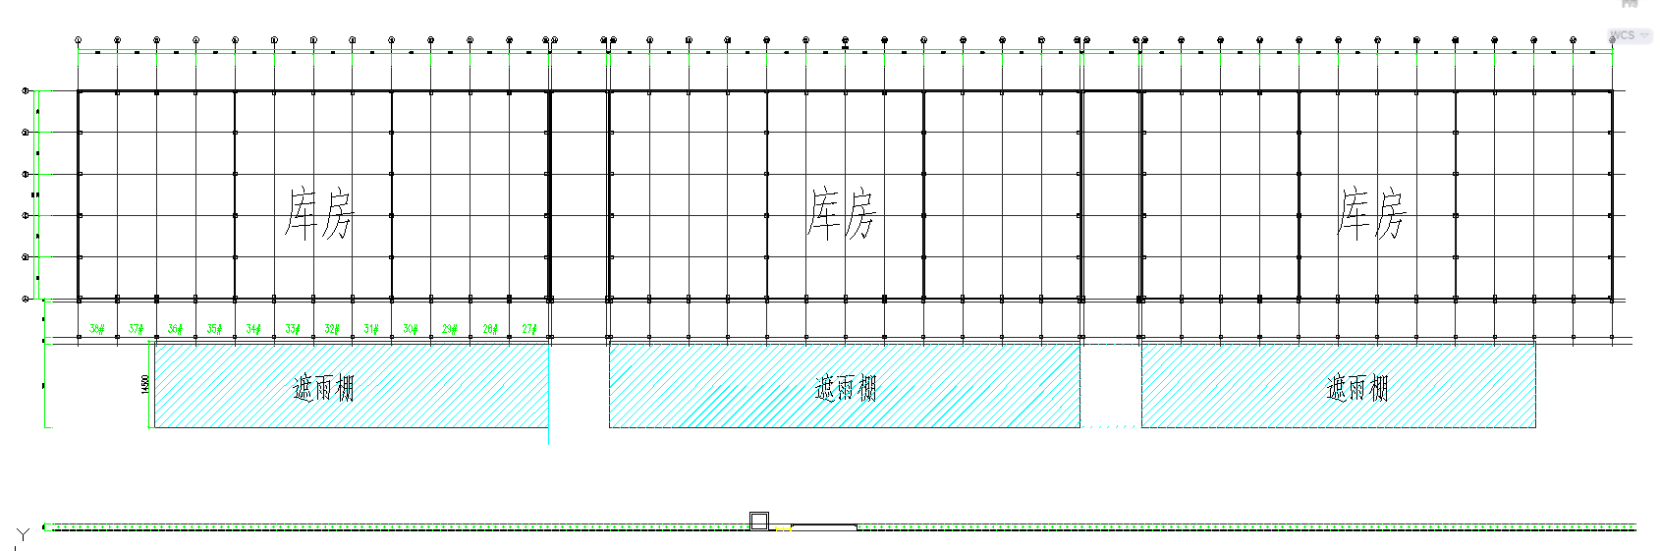
钢柱平面布置详见下图：
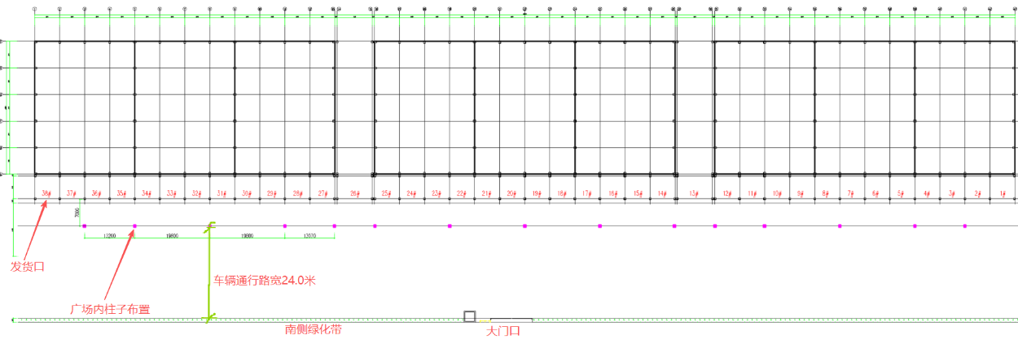
现有发货月台建筑高度剖面图示意：
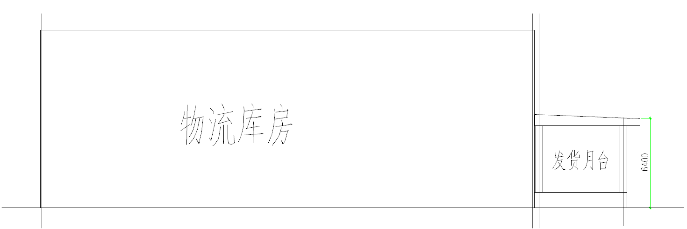

项目2：羽毛球场设计任务书
项目概况：本项目地点在河南省漯河市双汇大厦院内。大厦下沉庭院长约60米、宽约15米、高度约6.5米，在此位置建设一处羽毛球场，要求避风、遮阳、遮雨，便于进行羽毛球活动。下沉庭院现状照片如下：
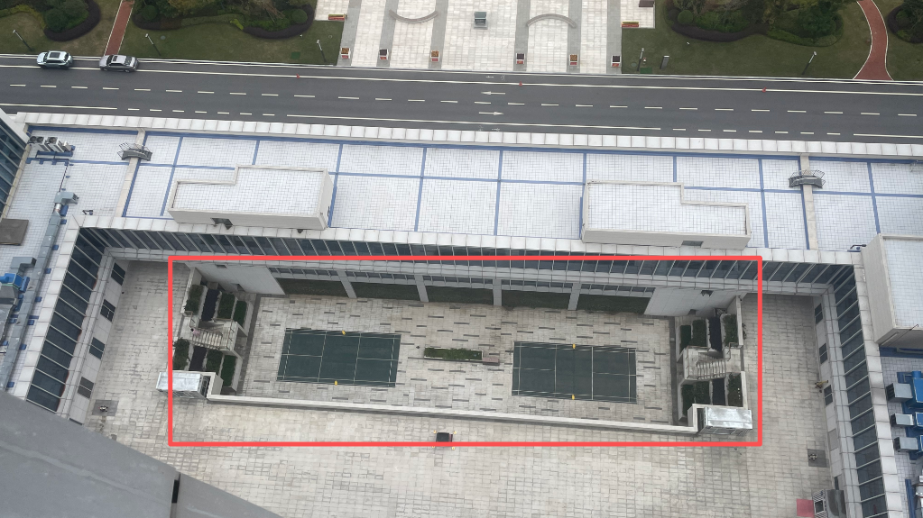
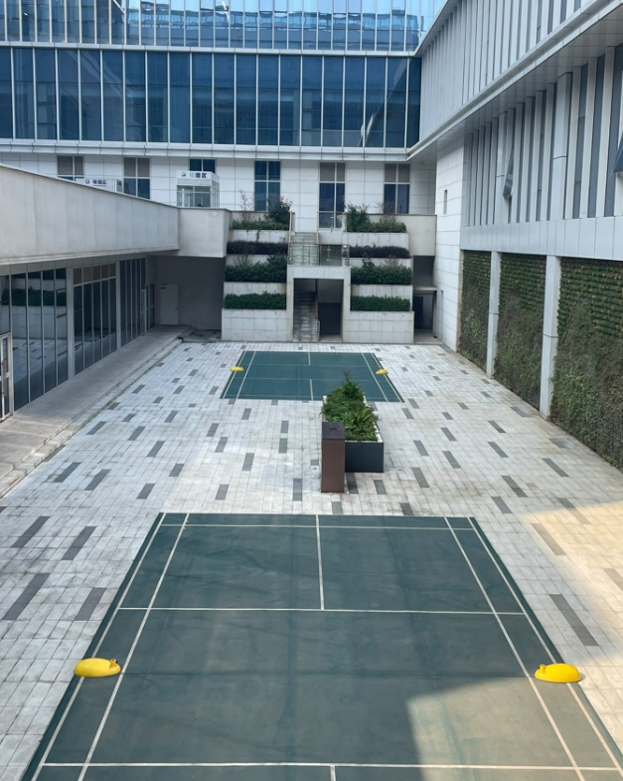 | 